2018年北京市西城区高三物理期末试卷总体评析
今年试卷整体分析，可以从以下三个方面加以说明：
从命题范围来看仍以力、电、磁为主作为考查内容，不单出实验题，仍以一道选择题出现。对比2016、2017年试卷来看，如图，整体难度和往年差不多，但略有不同。从以下三个维度分析：第一维度从知识点分值分布来看，往年分值基本上很平均，略有突出；而今年已经打破这个方式，不平均，分值表现在功能、磁场和电磁感应。第二维度从侧重点来看，往年以磁场和电磁感应为主导，而今年却加上了功能；往年电场分值较大，而今年分值却是很少。第三维度从三大块的比重来看，力学考查比往年分值有所上升，近一半比重。

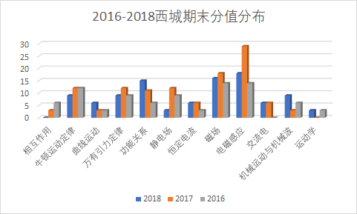
从命题素材选取来看，自从高考考查增加学科素养这部分。从教材中提取命题素材有增加趋势，（比如选择题：2、3、4、5、6、7、10、13、14、15；大题20）在课本都能找到原图或变型图。意图引导我们重视教材，加强对教材的研究，分析教材、思考教材，解决教材。只有基础打牢，才能更好地培养学生的学科素养。
具体如下：
题号 | 考查知识点 | 课本位置 | 页码
2 | 圆周运动 | 人教版必修2 | 19页
3 | 单摆 | 人教版选修4 | 15页
4 | 机械波图像 | 人教版选修4 | 28页
5 | 平抛运动 | 人教版必修2 | 9页
6 | 电场线 | 人教版选修1 | 20页
7 | 速度选择器 | 人教版选修1 | 98页
10 | 感应电流 | 人教版选修2 | 18页
13 | 交变电流 | 人教版选修2 | 32页
14 | 动量 | 人教版选修5 | 16页
15 | 回旋加速器 | 人教版选修1 | 101页
20 | 机械能 | 人教版选修2 | 74页

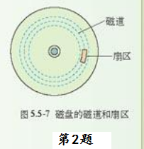
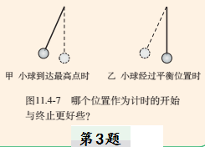

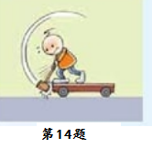
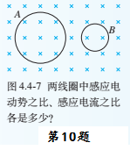
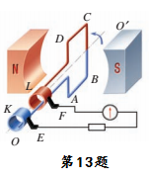
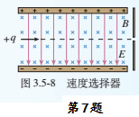
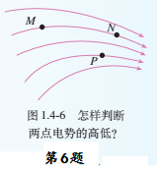
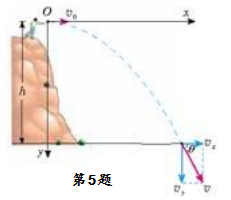
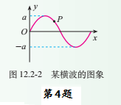

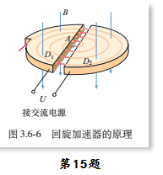
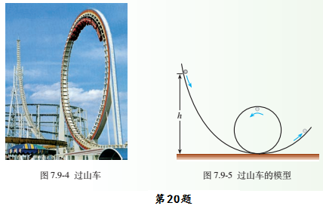

从命题知识点考察来看，更注重基础。通过熟悉情境和简单问题，考查对物理思想的领悟及对物理方法的理解。注重考查对核心概念的理解、对学科的整体认识（比如1、2、3、4、5、7、10等）。
总体来说，本试卷难度适中，贴近高考，是很好的复习题。但计算题文字较多，尤其是最后两道计算题，意在考察学生的阅读理解能力，同时普及科普知识，增加学生们的知识面。要想这样的题目做得顺手，平时要有计划练习。

